**2020年安徽省大数据与人工智能应用竞赛A卷**

**学校名称： 队伍名称： 队伍编号：**

# 第五部分 人工智能（20分）

目前人工智能技术广泛应用于各个场景，如分类聚类，图片图像识别，音视频检测等等。下面请你搭建人工智能中深度学习常用的框架之一 **TensorFLow 并完成简单测试任务，本次实验在Linux环境下安装**TensorFlow**。**

## 一、TensorFlow安装（6分）

### 1、安装Python3环境（3分）

1. 执行命名截图
2. python -V命令结果截图

### 2、安装 tensorflow （3分）

1. 执行命令截图
2. 命令结果截图

## 二、TensorFlow编程实现（14分）

### 1、 请你构建一个简单的tensorflow图计算（4分）

两个常量点（5.4）、（3.6），请你创建对两个 Tensor 执行 -（减法） 操作

请提供代码及截图

代码截图：

结果截图：

### 2、客户流失建模（8分）

客户流失已成为每个希望提高品牌忠诚度的公司重点关注的问题，本文基于某电信公司流失客户数据集，尝试使用Python 3.7构建机器学习预测模型，预测该公司哪类客户更容易流失，以帮助公司针对该类客户制定相应的预防流失措施。

数据说明：

|  |  |  |
| --- | --- | --- |
| 字段名称 | 字段类型 | 中文名称和注释 |
| USER_ID | VARCHAR(16) | 用户标志（两文件里的用户标志没有关联性） |
| FLOW | DECIMAL(16) | 当月流量（Byte） |
| FLOW_LAST_ONE | DECIMAL(16) | 上一月流量（Byte） |
| FLOW_LAST_TWO | DECIMAL(16) | 上两个月流量（Byte） |
| MONTH_FEE | DECIMAL(18,2) | 当月收入（元） |
| MONTHS_3AVG | DECIMAL(18,2) | 最近3个月平均收入（元） |
| BINDEXP_DATE | DATE | 绑定到期时间 |
| PHONE_CHANGE | INTEGER | 当月是否更换终端 |
| AGE | INTEGER | 年龄 |
| OPEN_DATE | DATE | 开户时间 |
| REMOVE_TAG | CHARACTER(1) | 用户状态（‘A’：正常，其他异常）（验证集中不提供此字段） |

数据：



请你使用 当月流量，上一月流量，上两个月流量，当月收入，最近3个月平均收入 这些列来预测 用户的状态。

请你从python相关库中导入获取，实现一个简单的二值分类器对数据进行训练（提供相关代码和输出结果）

代码截图：

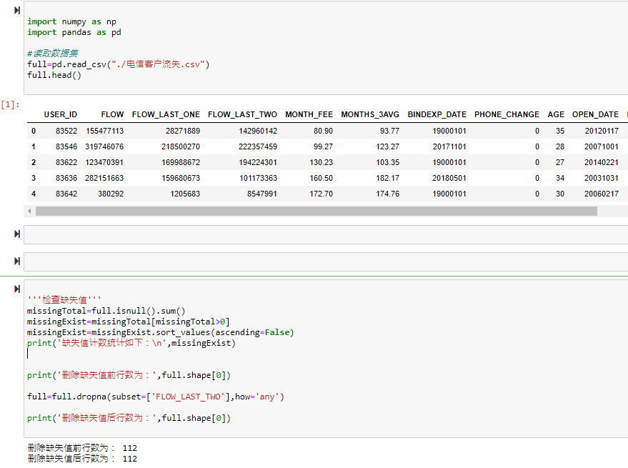

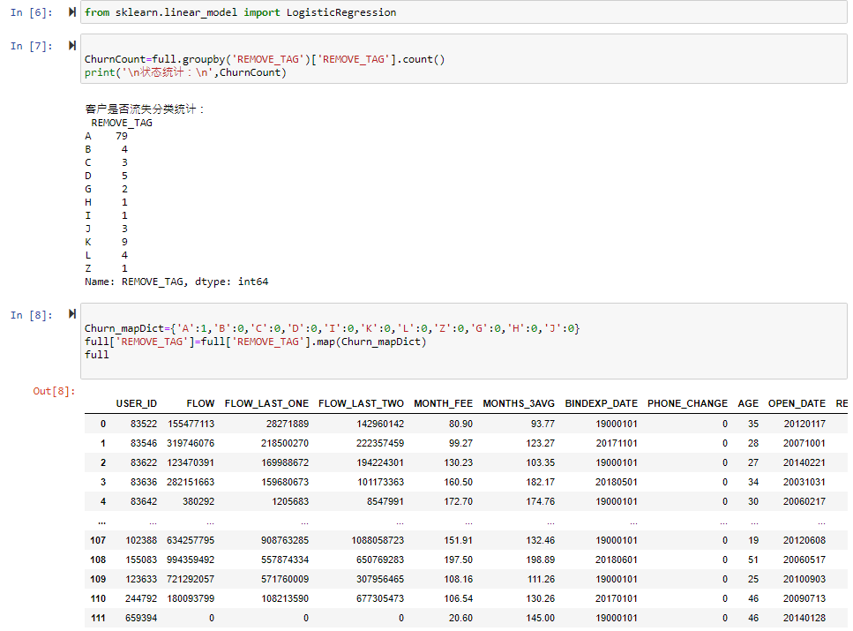

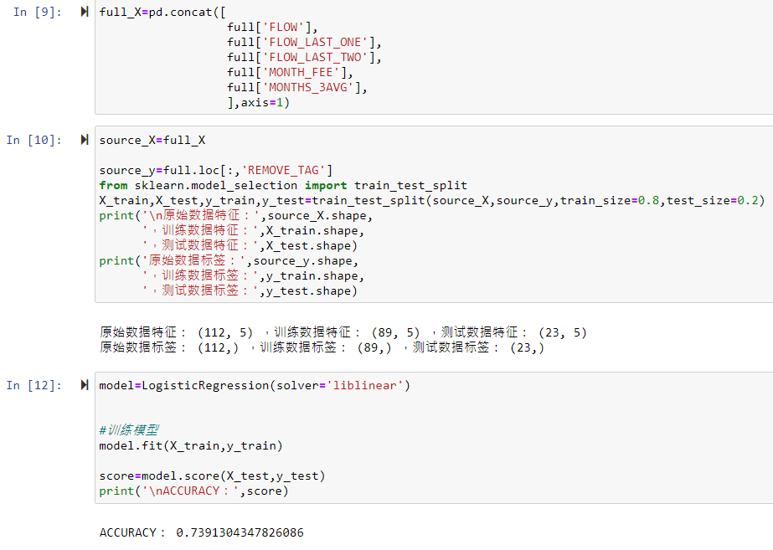

结果



### 3、请绘制分类器拟合曲线图（代码和结果图）（2分）

结果截图：

代码截图：